**Biblioteca Virtual**

**Ccopa Condori, Olger Lucio**

***Universidad Nacional José María Arguedas***

***Resumen***

*En la actualidad el internet está al alcance de todos y es indispensable para cualquier trabajo por lo tanto diseñamos una Biblioteca Virtual con el lenguaje Python 2.7 con el framework Django 1.8.3 con la metodología escrun y nuestro objetivo es que sea lo más amigable posible.*

*Crear espacio para la reflexión, en torno a los procesos de enseñanza-aprendizaje con uso de tecnología y de trabajo colaborativo y en grupo, para que colectivos con un mismo perfil académico o científico que no pertenezcan a una organización específica pueda llevar a cabo trabajos en común.*

**Palabras clave:**

Biblioteca virtual

**Introducción**

Django se diferencia de otros framework, porque ninguno de ellos te trae administrador por defecto, como lo ase Django en el cual trabajaremos nuestra Biblioteca Virtual.

Django es un framework hecho en Python y los conceptos básicos que una persona debería saber de Django, que todo lo que ágamos en Django va ser Python.

Python es un lenguaje muy fácil de aprender y Django nos ofrece aplicaciones web más rápidas y con menos código ya que Python es un lenguaje muy simple con un código muy legible y limpio se puede hacer cosas muy potentes con menos código.

Un proyecto general que es nuestra biblioteca virtual se divide en barias partes pequeñas estas partes se llaman aplicaciones. Y el conjunto de todas esas Apps es el que nos genera el proyecto general de Django. Ya no lo veremos como un todo sino en partecitas y al final los vamos unir y eso nos dará el proyecto general.

El principio de DRY (una vez y solo una vez) que es utilizado por Django. Lo que quiere decir es que no tenemos que reinventar la rueda si ya hay código Script lo que tenemos q hacer es reutilizarlo.

También ORM que quiere decir de una muestra de B.D relacional que ya conocemos lo va transformar a una B.D orientado a objetos entonces las tablas que nosotros solíamos tener vamos a verlas en forma de clase y las consultas que asíamos en SQL a hora lo vamos hacer a nivel de Python así que las consultas van a ser mucho más fáciles.

El administrador es lo más importante que trae d Django lo tiene por defecto, para poder gestionar todos nuestros datos de nuestro proyecto.

**Métodos**

La metodología usada para el desarrollo de este Sistema es ágil.

Es importante al trabajar con Django, cambiar la forma de pensar, adaptarla a la realidad de un lenguaje (Python) y un framework que simplifican la vida del programador, que se puede dedicar a diseñar y construir la mejor solución posible para el cliente, pero también a probar y asegurar la consistencia de la aplicación. La gestión de proyecto, no pasa a ser menos importante porque se codifique menos para conseguir lo mismo.

**MTV** (Model Témplate View). Es el patrón de desarrollo de Django

* Como es que trabaja el MVC ya que el MTV es simplemente una modificación a este modelo.

**MVC**:

* Modelo: manipula la información de nuestra B.D.
* Vista : decide cómo se mostrara la información almacenada
* Controlador: se encarga de hacer la comunicación entre el modelo con la vista

**Comparación:**

**MVC-MTV**

**Modelo: Modelo** (aquí vemos que sigue siendo igual.)

**Vista: Vista y Témplate** (es la que cambia, es la que se encarga que información vamos a mostrar.)

**Controlador: Django** (esto lo realiza el propio de framework de desarrollo web)

**MTV:**

* **M** significa "Model" (Modelo), manipula la información de la B.D.
* **V** significa "View" (Vista), decide qué información se mostrara y en que témplate es que vamos a mostrar esta información.
* **T** significa "Template" (Plantilla), cómo se va mostrar la información

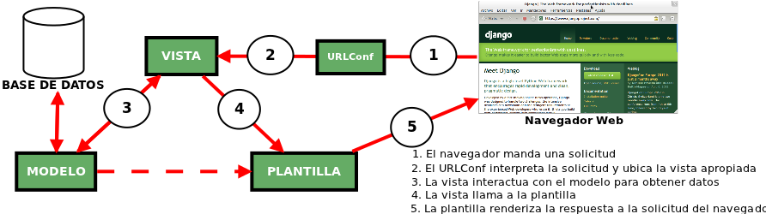

**Técnicas**

Programación orientada a objetos (POO).- Es un paradigma de programación que usa objetos y sus interacciones, para diseñar aplicaciones y programas informáticos. Está basado en varias técnicas, incluyendo herencia, abstracción, polimorfismo y encapsulamiento. Su uso se popularizó a principios de la década de los años 1990. En la actualidad, existe variedad de lenguajes de programación que soportan la orientación a objetos. Nuestra metodología se orienta a usar las técnicas del POO.

**Herramientas:**

**Rational Rose**.- Con esta herramienta modelamos todos los componentes del proceso de desarrollo de aplicaciones

**SQLite3**.- Esta herramienta trae por defecto Django

**PIP**.- Es un gestor de base de paquetes especialmente para Python

**VIRTUALENV**.-Es un entorno virtual sobre el cual el cual instalaremos Django

**DJANGO**: Es el framework que se instalará en el entorno virtual.

**PYTHON**.- Es un lenguaje de programación muy liviano.

¿Por qué utilizamos un entorno virtual?

* Es para la compatibilidad entre las versiones de Django
* Si nosotros tenemos diferentes entornos virtuales podemos instalar en cada uno una versión de Django diferente.
* Si tenemos deferentes proyectos hecho en Django de diferentes versiones vamos a poder ejecutar el entorno virtual que nos sea conveniente para poder usar el proyecto.

**Descripción del proyecto Biblioteca Virtual**

El proyecto Biblioteca Virtual está dirigido a bibliotecas que estén interesadas en ofrecer sus servicios a través de internet. Tiene por objetivo facilitar la consulta del catálogo disponible así como permitir la solicitud de ejemplares y renovación de préstamos mediante una interfaz de usuario sencilla y amigable.

Al acceder a la web de la biblioteca, los usuarios (sin importar si se han identificado) podrán consultar los últimos libros agregados y los libros más recomendados por otros usuarios. También podrán realizar búsquedas de libros y ver el detalle de un libro. Al seleccionar ver el detalle de un libro se verá: una foto de la portada, el título, los autores, la fecha de publicación, el ISBN, la editorial, las categorías a las que pertenece, la descripción del mismo y los comentarios y puntuaciones de los usuarios.

Los usuarios podrán convertirse en socios de la biblioteca completando un formulario de registro disponible en la web. Una vez realizado este paso podrán, previa identificación, solicitar un libro para una fecha concreta por un plazo de treinta días y realizar hasta tres renovaciones del préstamo siempre y cuando el ejemplar en poder del socio no esté pedido por otro usuario.

Cada vez que se realice una solicitud o renovación se enviará un correo electrónico de aviso al socio y a una cuenta de la biblioteca habilitada especialmente. Las renovaciones no podrán realizarse hasta cinco días antes de que acabe el préstamo. A su vez, cada socio no podrá tener en su poder más de tres libros simultáneamente.

El socio, además, podrá consultar los libros que tiene en préstamo en la actualidad y las solicitudes pendientes. Si fuese el caso, podrá cancelar una solicitud que aún no ha sido satisfecha. Una funcionalidad muy importante del sistema es la que permite votar y opinar sobre los libros que el socio ya ha leído independientemente de que haya obtenido el libro de la biblioteca.

La Biblioteca Virtual tendrá al menos un administrador que se encargará de gestionar el catálogo y el stock disponible de cada libro, informar cuando un ejemplar es entregado a un socio y cuando es devuelto. Cuando un libro se devuelva fuera de plazo, el sistema penalizará al socio impidiéndole volver a solicitar préstamos hasta que el administrador lo autorice.

El administrador también podrá consultar las solicitudes pendientes, los préstamos en curso y rechazar una solicitud de préstamo.

**Análisis**

En este apartado avanzaremos en el análisis del problema propuesto, describiendo los actores y los casos de uso más importantes. También se presentará un prototipo del sitio web a desarrollar y un glosario.

**Actores**

Los actores que interactúan con la Biblioteca Virtual son:

* **Invitado**: Son aquellos usuarios que consultan el catálogo sin identificarse previamente. Pueden consultar el material disponible pero no pueden solicitar préstamos.
* **Socio**: Los socios al igual que los invitados pueden consultar el catálogo de libros. Pero a diferencia de estos, están habilitados, previa identificación, para solicitar préstamos de libros, renovarlos y/o cancelar solicitudes aún no satisfechas.
* **Administrador**: Son usuarios con permisos especiales que les permiten gestionar el catálogo de libros, dando de alta nuevos ejemplares, administrar su stock, confirmar la entrega y/o devolución de un libro, etc.

**Casos de uso**

De la descripción del proyecto Biblioteca Virtual podemos identificar los siguientes casos de uso:

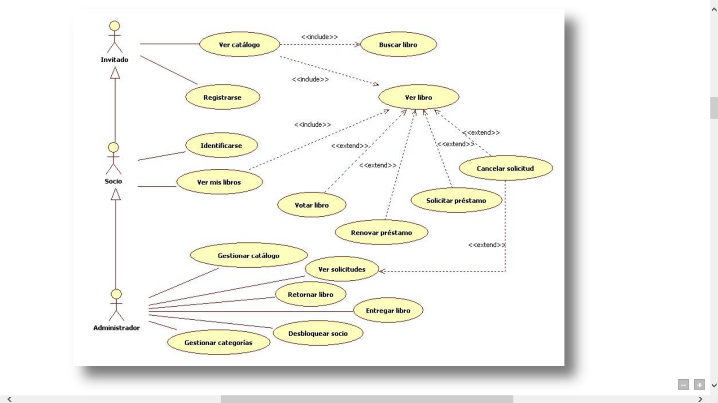

**Resultados**

Partiendo de la premisa que se desea un sitio web con una interfaz de usuario muy sencilla se presenta un prototipo de las principales pantallas del sistema. El mismo podrá variar en las fases de diseño e implementación incorporando mejoras en la usabilidad y estética.

Este prototipo no pretende ser una presentación exhaustiva de todas las pantallas de la aplicación, sino permitir que en esta fase de la construcción de la Biblioteca Virtual podamos tener una primera aproximación a lo que será el aspecto visual del proyecto una vez finalizado.

Sincronizamos la base de datos para crear el administrador que trae por defecto

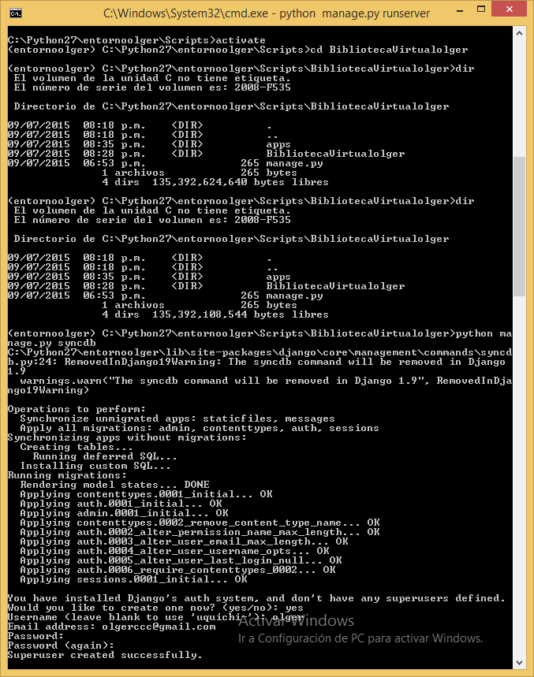

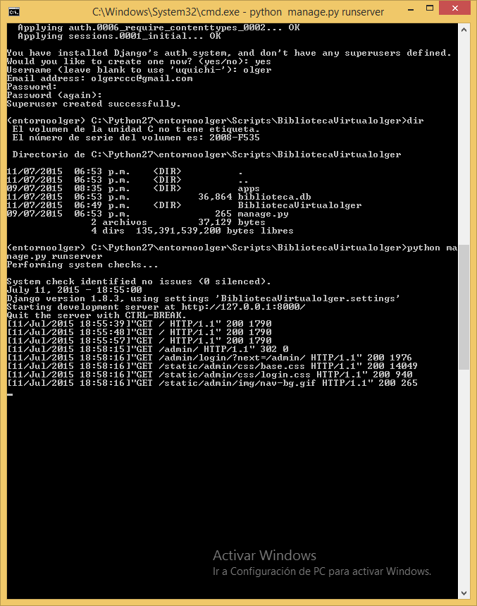

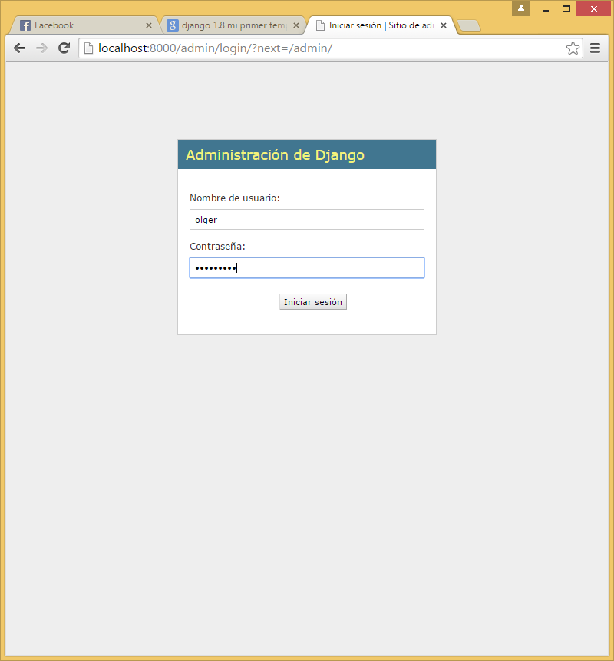

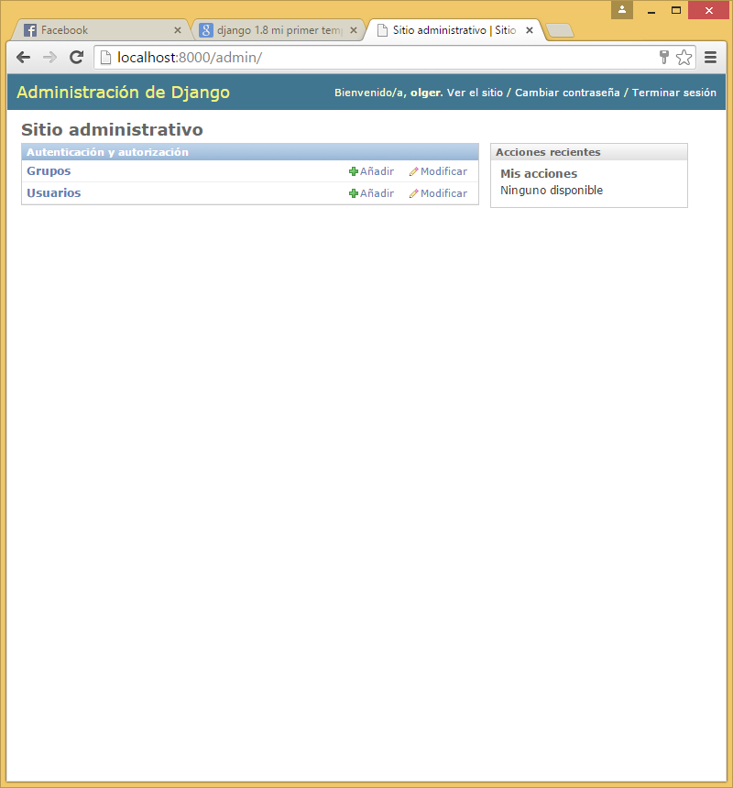

Nuestro proyecto y aplicaciones de Biblioteca Virtual

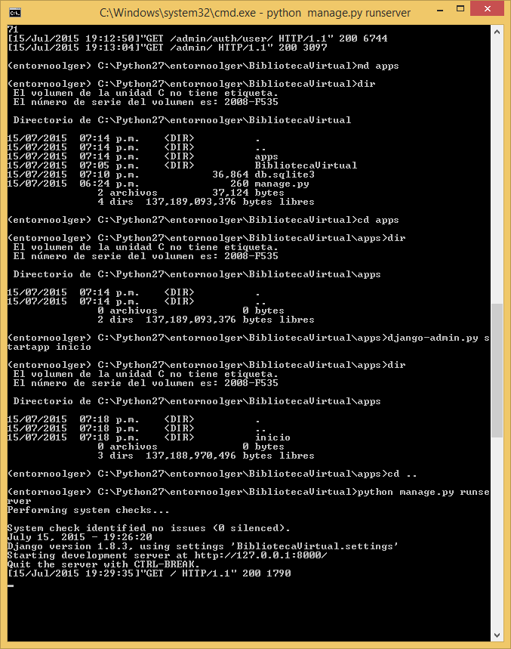

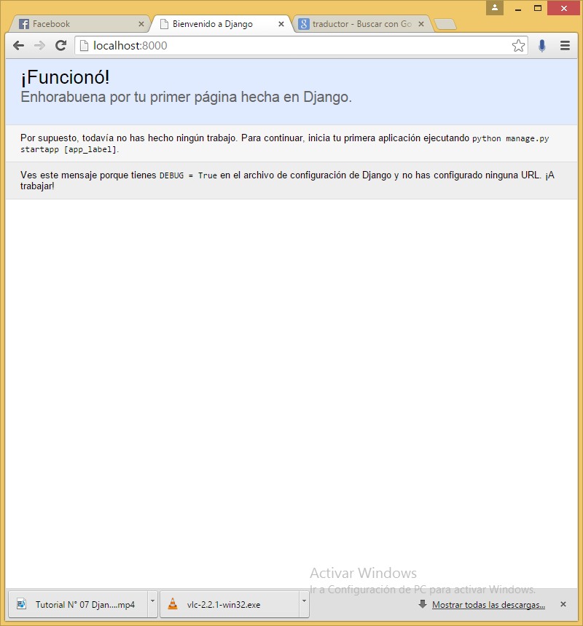

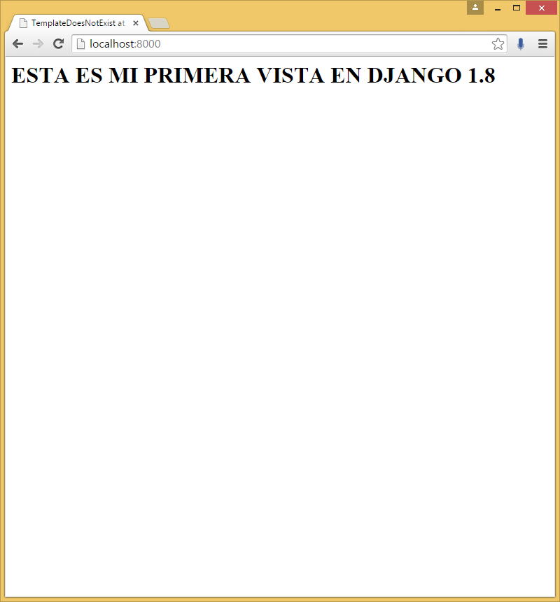

Mi vista basada en clases

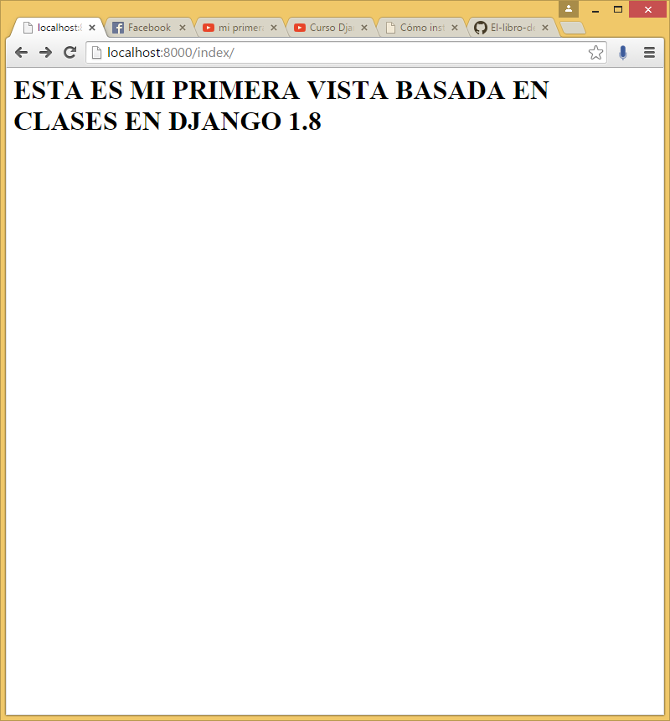

Vista de mi modelo autor

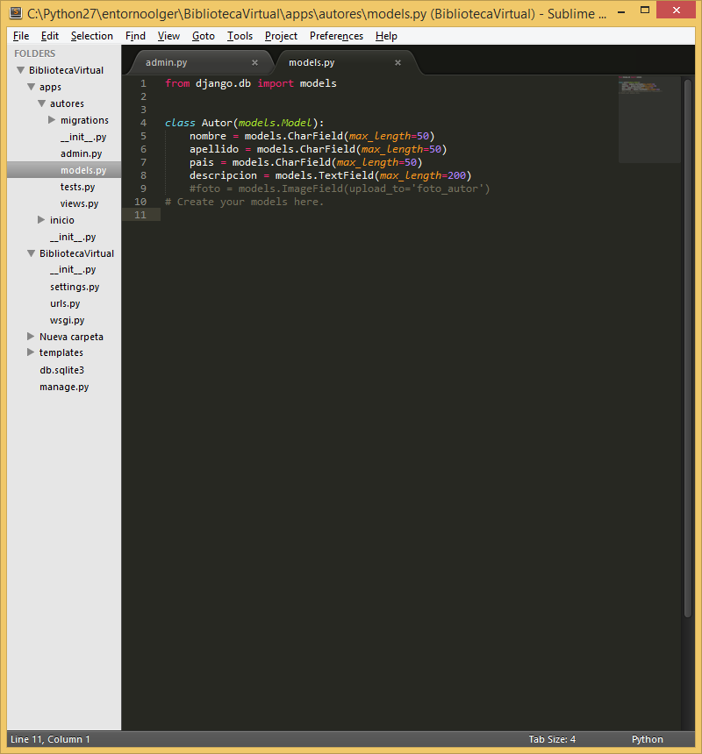

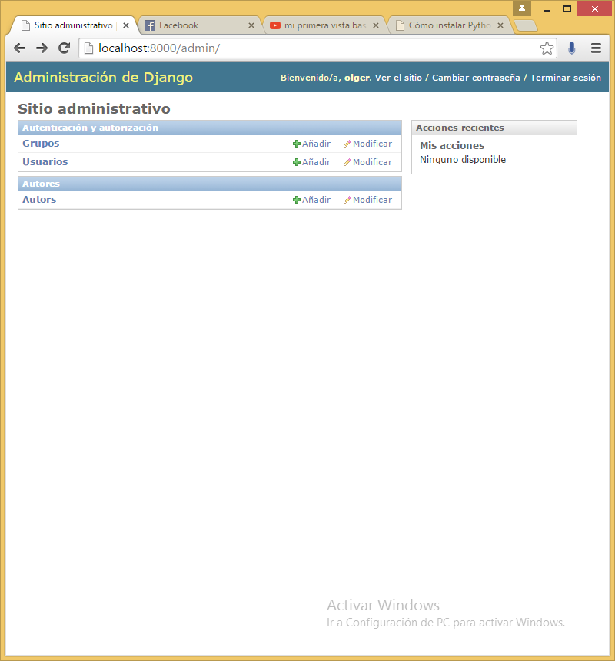

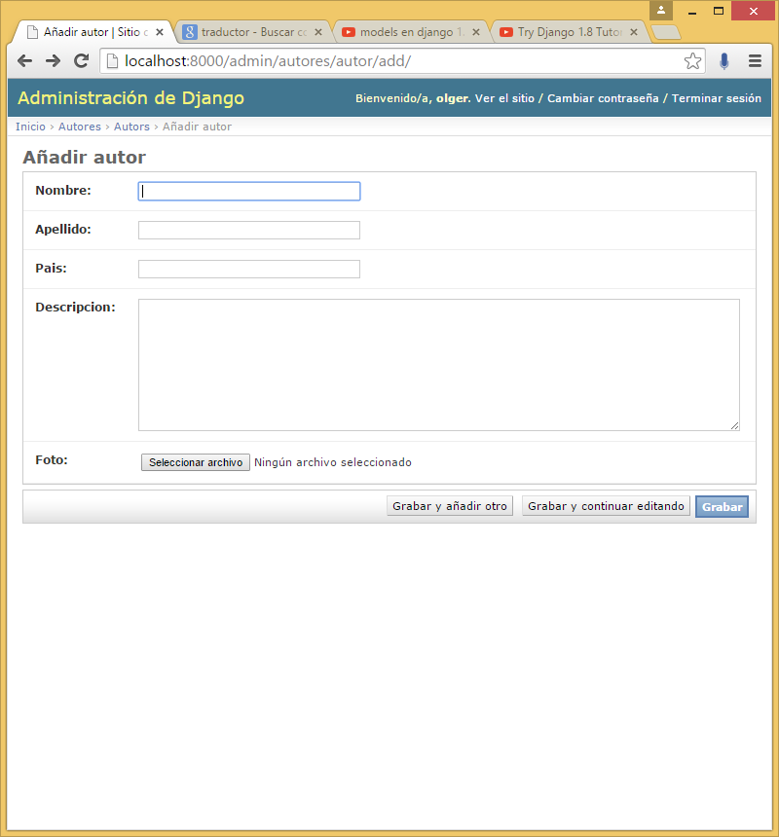

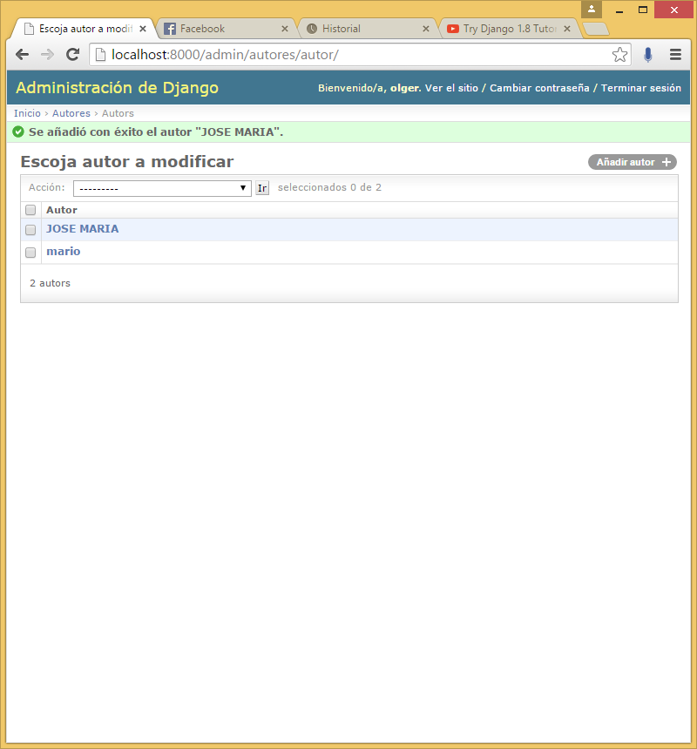

Funcionalidad de autor y nuestro formulario.

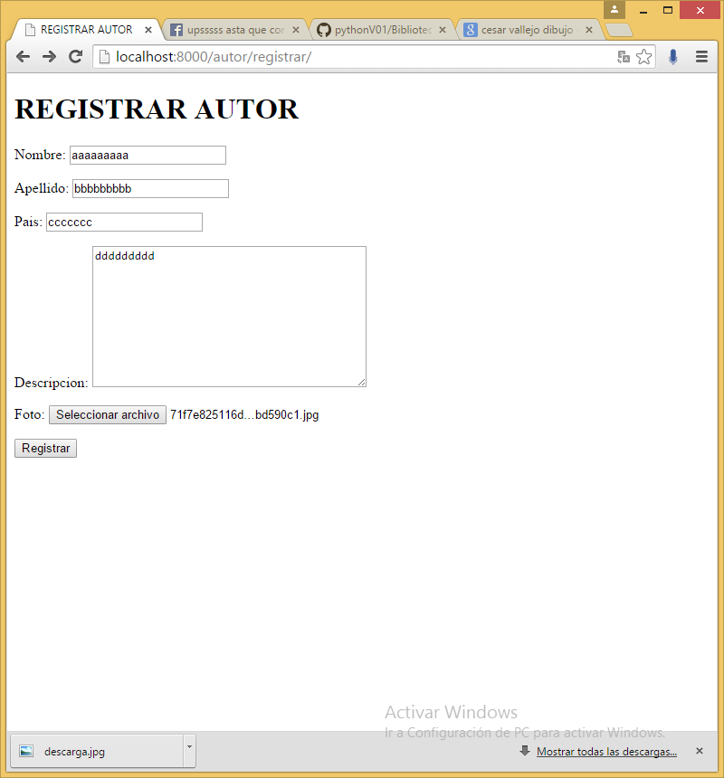

El mensaje que si se agrego

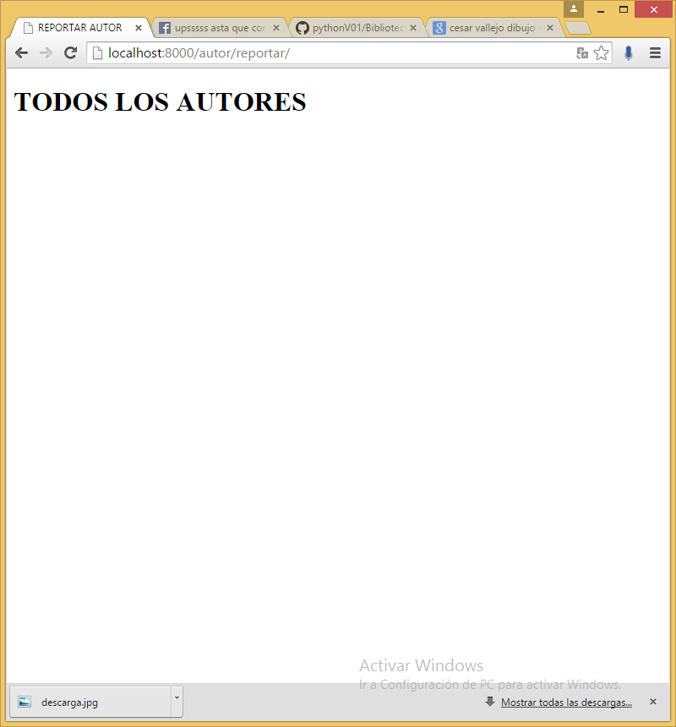

Se agregó nuevos autores al administrador

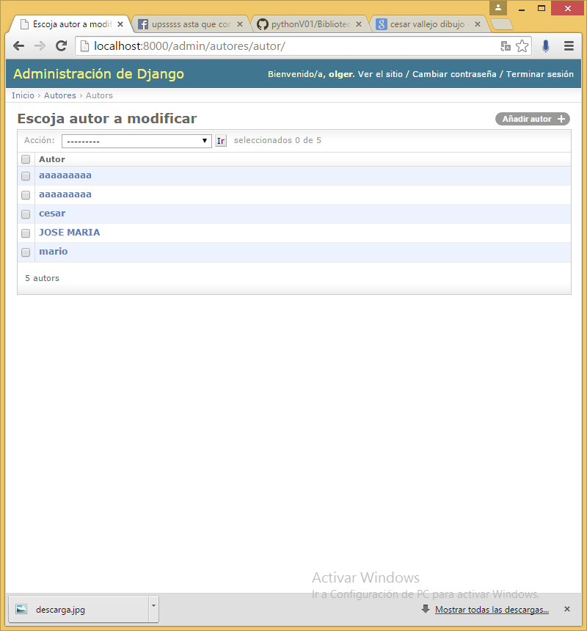

**Conclusiones**

Con un sistema de Biblioteca Virtual se soluciona el exceso de tiempo que se usa para realizar los procesos de ir a la biblioteca.

Las ventajas que trae el sistema Biblioteca Virtual, ofrece una gran velocidad en el procesamiento y manejo de datos trayendo consigo también la agilidad de generar reportes en muy poco tiempo y asimismo facilita las auditorias, evitando pérdida de tiempo, datos, ofreciendo seguridad de los datos, brindando una interfaz amigable entre el usuario y el sistema.

La mala manipulación del sistema por usuarios inexpertos en el sistema trayendo como consecuencia la pérdida o eliminación de registros accidentalmente, fallas eléctricas muy largas.

Las políticas se ven afectadas por la decisión del plantel, el sistema solo lo podrá manipular las personas autorizadas por el Departamento Administrativo Docente que este encargado del sistema.

**Agradecimiento**

A mí atrevimiento de trabajar con Python y Django porque era un reto trabajar con un programa que es muy nuevo para mí.

**Referencias**

Guía definitiva de Django 1.8

<https://www.python.org/>

<https://www.djangoproject.com/>

<https://devcode.la/>